GIỚI THIỆU BẢN THÂN & Ý TƯỞNG PHÁT TRIỂN CLB

I. Giới thiệu bản thân
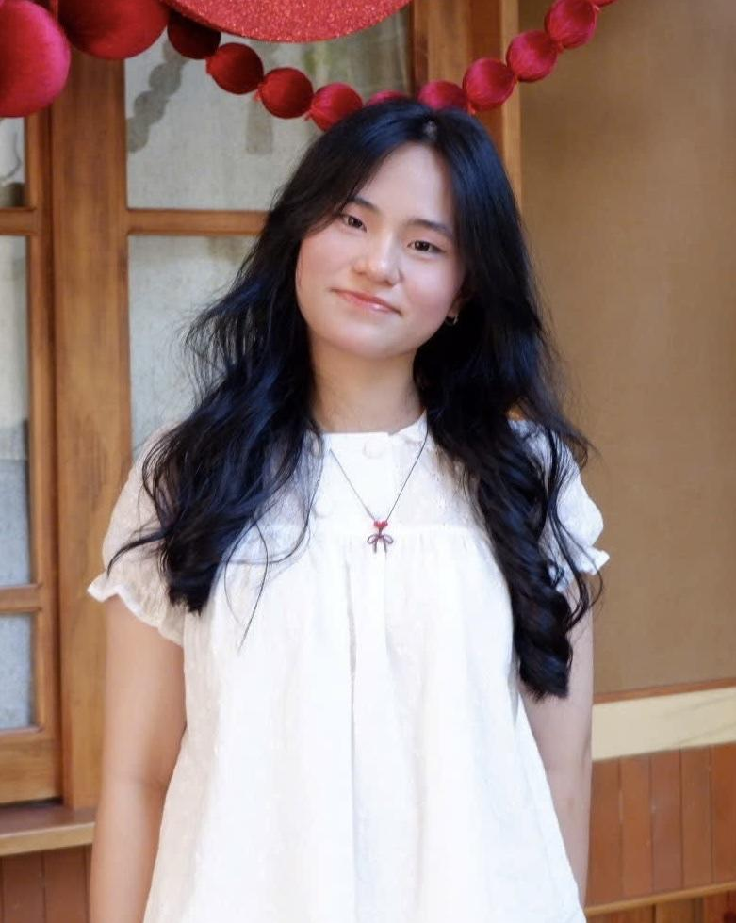
Em tên là Ngô Lê Hoàng Hà, hiện đang là học sinh lớp 11A3

Sở thích của em là đi chơi với bạn bè và nghe nhạc mọi lúc, âm nhạc làm em cảm thấy muốn hòa mình vào đó, em có thể nghe mọi lúc mọi nơi

Về điểm mạnh của em, đó là cẩn thận, tỉ mỉ và biết lắng nghe. Dù là trên lớp, ở CLB hay trong một nơi nào đó cần đến làm việc nhóm, em nghĩ hai điểm mạnh mà em vừa nói trên là một lợi thế cho em để em có thể hiểu và làm việc với mọi người một cách suôn sẻ và ít xảy ra xích mích hơn trong quá trình ấy

Em có thể đóng góp cho CLB ở xây dựng kịch bản và biên tập

II. Mong muốn và ý tưởng phát triển CLB
Khi tham gia CLB, em mong muốn mình sẽ được học hỏi và có nhiều trải nghiệm mới cùng các thầy, cô/anh, chị/bạn bè và các em dưới ngôi trường mình đang theo học

Em có một số ý tưởng để phát triển CLB như sau:

- Tình nguyện xuân: vào dịp cận kề mùa Tết, CLB có thể tổ chức buổi thiện nguyện cho các bạn học sinh còn gặp khó khăn ở ngay tại trường hoặc các trường ở ngoài thành phố Buôn Ma Thuột (cũ)

- Hội trại xuân: tổ chức hội trại cho học sinh trường trước khi nghỉ Tết, hội trại sẽ bán đồ ăn, có trò chơi và đốt lửa trại,...

- Chương trình phát thanh: phát thanh những câu chuyện được gửi ẩn danh (tạo biểu mẫu) hay những bài hát cũng như bài tri ân vào các dịp quan trọng


(Đây là logo em đã nêu ý tưởng và nhờ AI hỗ trợ)

Em cảm ơn thầy, cô/anh, chị/bạn bè và các em đã xem bài giới thiệu của em ạ

